УПРАВЛЕНИЕ АРХИТЕКТУРЫ И ГРАДОСТРОИТЕЛЬСТВА
АДМИНИСТРАЦИИ ОЗЕРСКОГО ГОРОДСКОГО ОКРУГА

ЧЕЛЯБИНСКОЙ ОБЛАСТИ
Ленина пр., 62, г.Озерск Челябинской области, 456784
Тел. 2-31-52, 2-41-04, факс (351-30) 2-31-52
E-mail: arch@ozerskadm.ru
ООО «ПВ-Урал»

Автозаводская ул., д. 48, стр. 16а, каб. 12, г. Новоуральск, Свердловская обл., 624132
27.07.2022 № 29-03-18/1488

ПРЕДПИСАНИЕ
о демонтаже рекламной конструкции, установленной и (или) эксплуатируемой без разрешения, срок действия которого не истек

Управлением архитектуры и градостроительства администрации Озерского городского округа был обнаружен баннер «Доброцен, магазин низких цен, продукты, бытовая химия, промышленные товары, г. Озерск, пр. Ленина, д. 50, корп. 11, ул. Кыштымская, д. 22, помещ. 3, www.dobrotsen.ru, ООО «ПВ-Урал», ОГРН 1196658012770, 624132, Свердловская обл., г. Новоуральск, ул. Автозаводская, д. 48, стр. 16а, каб. 12», расположенный около нежилого здания № 22 по ул. Семенова в г. Озерске Челябинской области.
Согласно пункту 1 части 1 статьи 3 Федерального закона от 13.03.2006 № 38-ФЗ «О рекламе» (далее – ФЗ «О рекламе») реклама - информация, распространенная любым способом, в любой форме и с использованием любых средств, адресованная неопределенному кругу лиц и направленная на привлечение внимания к объекту рекламирования, формирование или поддержание интереса к нему и его продвижение на рынке.
Согласно пункту 2 части 1 статьи 3 ФЗ «О рекламе» объект рекламирования - товар, средства индивидуализации юридического лица и (или) товара, изготовитель или продавец товара, результаты интеллектуальной деятельности либо мероприятие (в том числе спортивное соревнование, концерт, конкурс, фестиваль, основанные на риске игры, пари), на привлечение внимания к которым направлена реклама.
То есть данный баннер является рекламой.
В соответствии с частью 9 статьи 19 ФЗ «О рекламе» установка и эксплуатация рекламной конструкции допускаются при наличии разрешения на установку и эксплуатацию рекламной конструкции.
Администрация Озерского городского округа разрешение на установку и эксплуатацию данной рекламной конструкции не выдавала, установка рекламной конструкции без разрешительных документов – является самовольно установленной.
В соответствии с частью 10 статьи 19 ФЗ «О рекламе» установка и эксплуатация рекламной конструкции без разрешения, срок действия которого не истек, не допускаются. В случае установки и (или) эксплуатации рекламной конструкции без разрешения, срок действия которого не истек, она подлежит демонтажу на основании предписания уполномоченного органа администрации Озерского городского округа.
В связи с тем, что вышеуказанная рекламная конструкция размещена без соответствующего разрешения, предписываю:
демонтировать рекламную конструкцию: «Доброцен, магазин низких цен, продукты, бытовая химия, промышленные товары, г. Озерск, пр. Ленина, д.50, корп.11, ул. Кыштымская, д.22, помещение 3, www.dobrotsen.ru, 624132, Свердловская обл., г. Новоуральск, ул. Автозаводская, д.48, стр. 16а, каб.12», расположенную около нежилого здания № 22 по ул. Семенова в г. Озерске Челябинской области.
Демонтаж рекламной конструкции, в соответствии с частью 21 статьи 19 ФЗ «О рекламе», необходимо произвести в течение месяца со дня выдачи предписания уполномоченного органа администрации Озерского городского округа о демонтаже рекламной конструкции, установленной и (или) эксплуатируемой без разрешения, срок действия которого не истек, а также удалить информацию, размещенную на такой рекламной конструкции, в течение трех дней со дня выдачи указанного предписания.
В трехдневный срок, со дня проведения демонтажа, представить в уполномоченный орган администрации Озерского городского округа письменное уведомление о проведенных работах с указанием даты демонтажа и приложением фотографий.
Согласно п. 56 Положения о порядке распространения наружной рекламы на территории Озерского городского округа, утвержденного решением Собрания депутатов Озерского городского округа от 29.12.2015 № 261, предписание о демонтаже рекламной конструкции является обязательным для лиц, получивших его.
В случае если в установленный срок демонтаж рекламной конструкции не произведен, уполномоченный орган администрации Озерского городского округа вправе самостоятельно осуществить демонтаж рекламной конструкции собственными силами и (или) силами сторонних организаций, и требовать от владельца рекламной конструкции возмещения необходимых расходов, понесенных в связи с демонтажем рекламной конструкции.
В соответствии со статьей 14.37 Кодекса Российской Федерации об административных правонарушениях установка и (или) эксплуатация рекламной конструкции без предусмотренного законодательством разрешения на ее установку и эксплуатацию, а равно установка и (или) эксплуатация рекламной конструкции с нарушением требований влекут наложение административного штрафа на граждан в размере от одной тысячи до одной тысячи пятисот рублей; на должностных лиц - от трех тысяч до пяти тысяч рублей; на юридических лиц - от пятисот тысяч до одного миллиона рублей.

Начальник Управления О.В. Жаворонкова

Фотофиксация рекламной конструкции, установленной и (или) эксплуатируемой
без разрешения, срок действия которого не истек
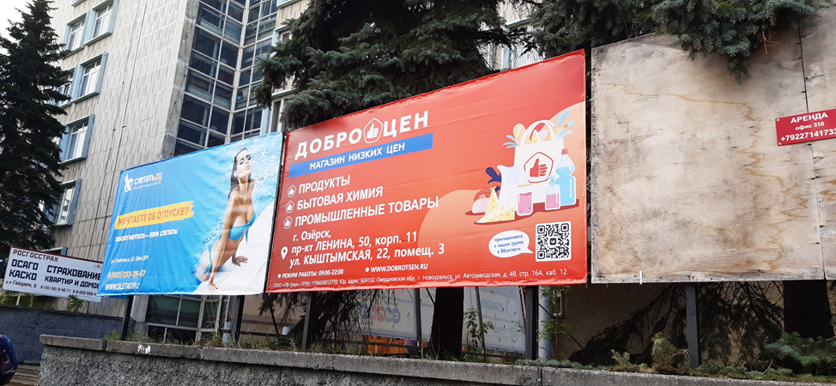

Получено___________________________

Ткачук З.З. (35130) 2-45-76

